**מדריך למנהל**

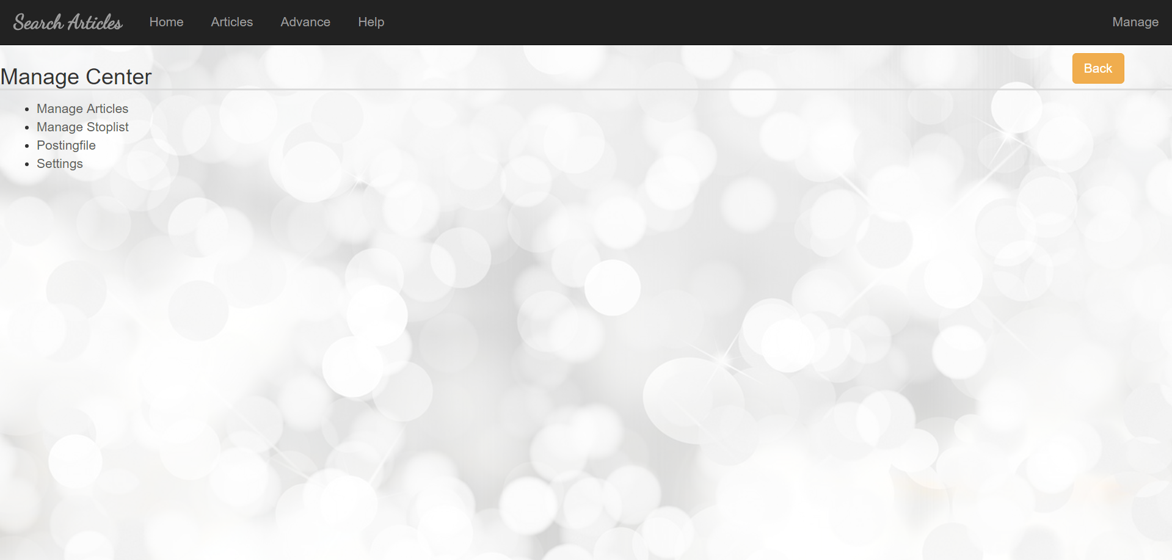

בעמוד זה המנהל יכול לגשת ולצפות בכלל המאמרים במערכת, לחפש, לעדכן, לשנות ולמחוק מאמרים ולהוסיף מילים או מאמרים לרשימת הignore.

ניתן לצפות ב-postingfile ובכך להבין יותר טוב את מבנה המידע בבסיס הנתונים.

**ניהול מאמרים**

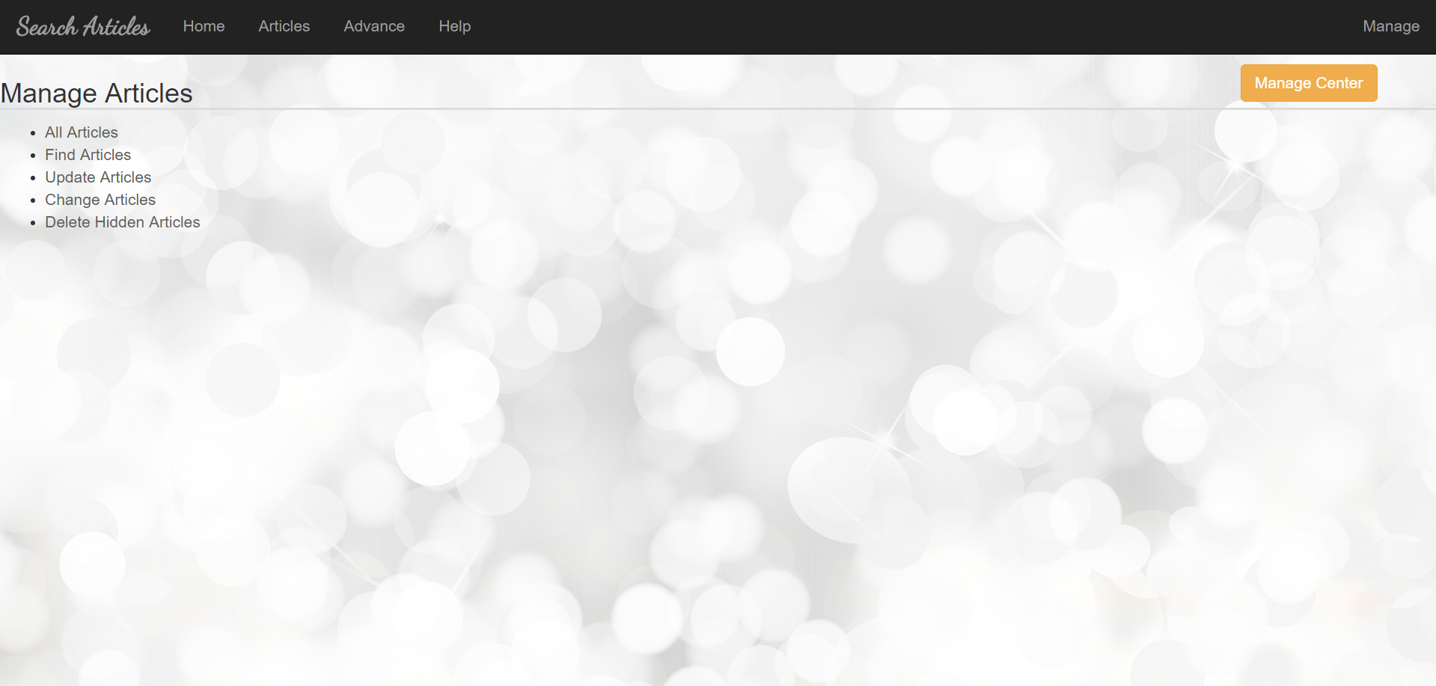

במסך זה ניתן לראות את כל אפשרויות ניהול המאמרים – צפייה במאמרים, מציאת מאמרים, עדכון, שינוי ומחיקה של מאמרים.

* כל המאמרים – יציג את כל המאמרים, כולל המוסתרים, שיש במערכת.
* מציאת מאמרים – יחפש מאמרים במקור שהוגדר מראש. אם ימצא מאמרים חדשים, יראה את תוצאות החיפוש בסוף החיפוש. במידה ואין מאמרים חדשים, יכתוב שלא נמצאו עוד מאמרים.
* עדכון מאמרים – במידה ויש חשש שהמידע שנמצא בבסיס הנתונים לא מעודכן, ניתן ללחוץ על אופציה זו והמערכת תעדכן את המידע של המאמרים השמורים בבסיס הנתונים. כאן אין הוספה של מאמרים חדשים אך תתכן מחיקה של מאמרים שכתובתם שלהם לא קיימת יותר.
* שינוי מאמרים – כאן יש את האפשרות להסתיר מאמרים ממנוע החיפוש.
* מחיקת מאמרים מוסתרים – כל המאמרים שהוסתרו נמחקים, כולל כל המקושר למאמרים.

**ניהול ה-Stoplist**

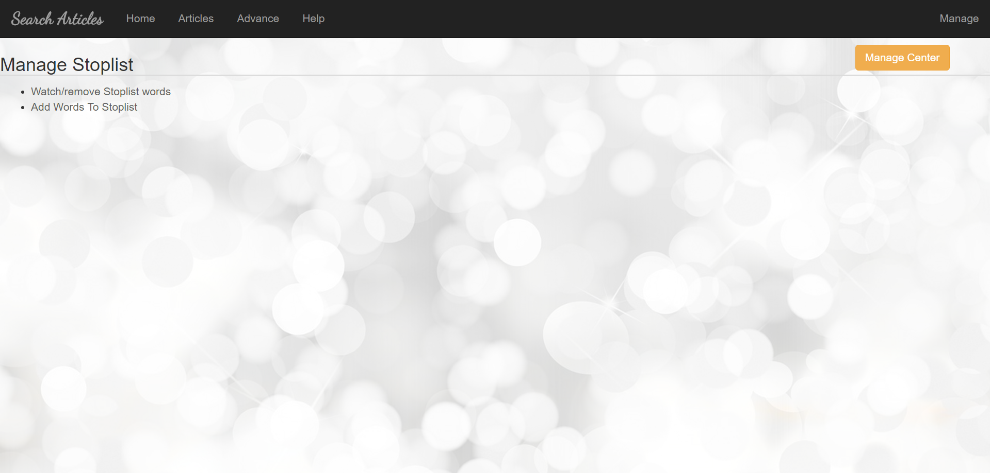

במסך זה, ניתן לצפות בכל רשימת המילים שמנוע החיפוש מתעלם מהן ולהסיר אותן.

בנוסף, ניתן להוסיף מילים חדשות, כאשר מוסיפים מילה אחת בכל פעם (לא רשימה של מילים בכל שמירה).

**מסך ה-Postingfile**

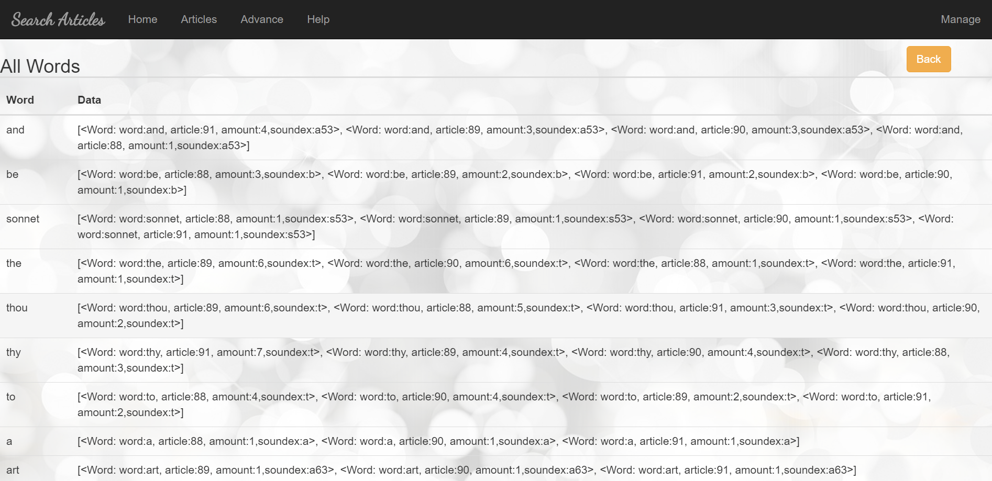

במסך זה ניתן לראות את תוכן טבלת ה-Postingfile. ניתן לראות את כמות הפעמים שכל מילה מופיעה בכל מאמר ביחד עם המזהה של המאמר. המילים מסודרות לפי סדר יורד של כמות המאמרים למילה ובסדר אלפביתי עולה.

**מסך הגדרות**

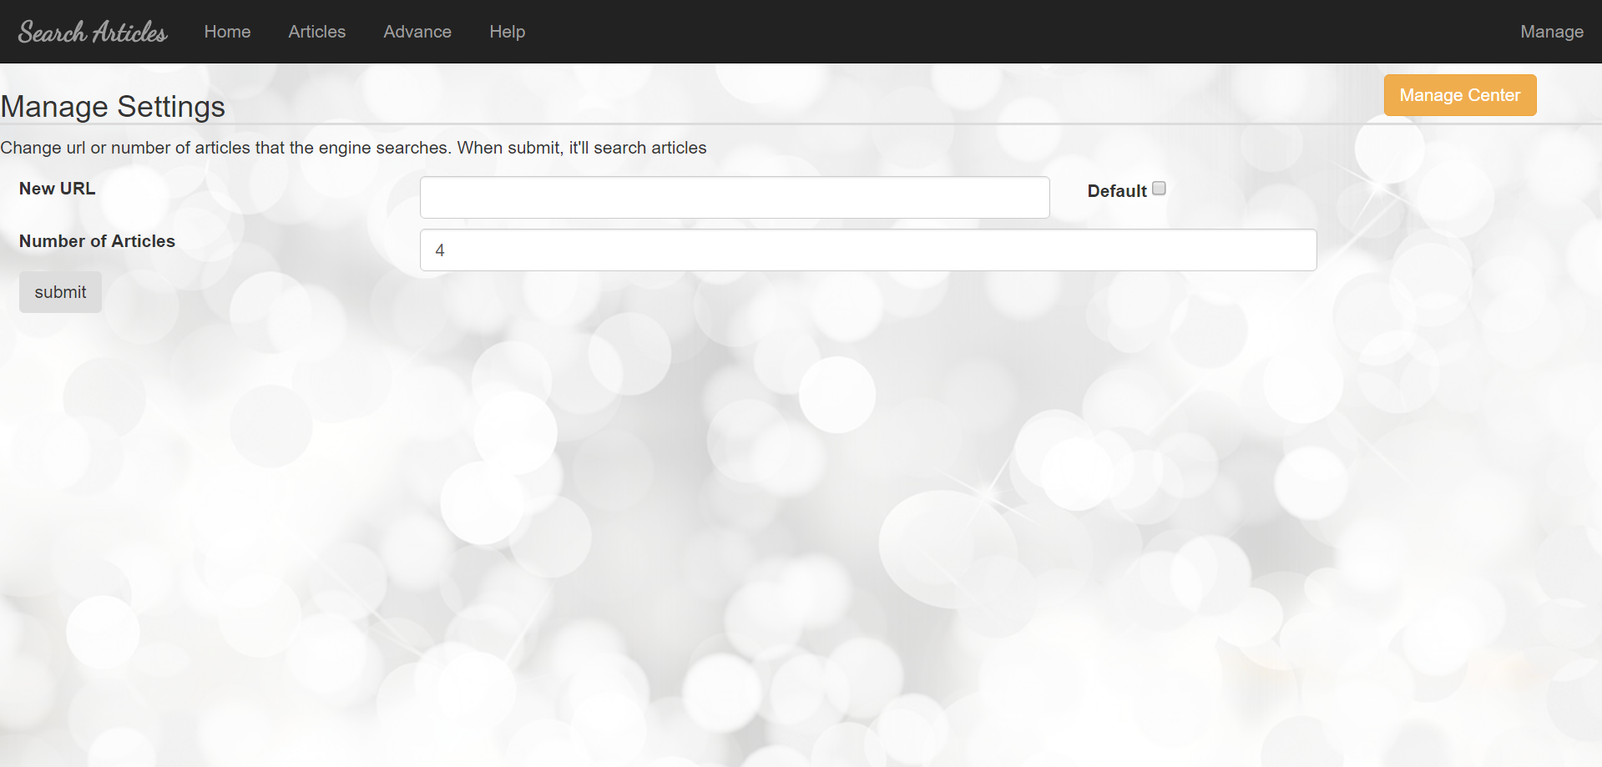

מסך זה נוצר כדי להקל על הוספת מאמרים חדשים בעת הצגת הפרויקט. ניתן לשנות את המקור ממנו נלקחים המאמרים ואת כמות המאמרים הנלקחים כל פעם (על מנת למנוע עומס מיותר של אלפי מאמרים בחיפוש אחד).